命名规范1.组织名称:中心+年级 bjyz+big1711

2.项目名称:学员姓名 比如 张三 就是zhangsan

3.分支名称:按照老师demo的命名规范 同一个demo有版本迭代的话 比如 hadoop04 天的代码 hadoop04_map_01/hadoop04_wordcount_01

1. 创建码云账号

a.打开浏览器

b.在地址栏输入地址：https://gitee.com/

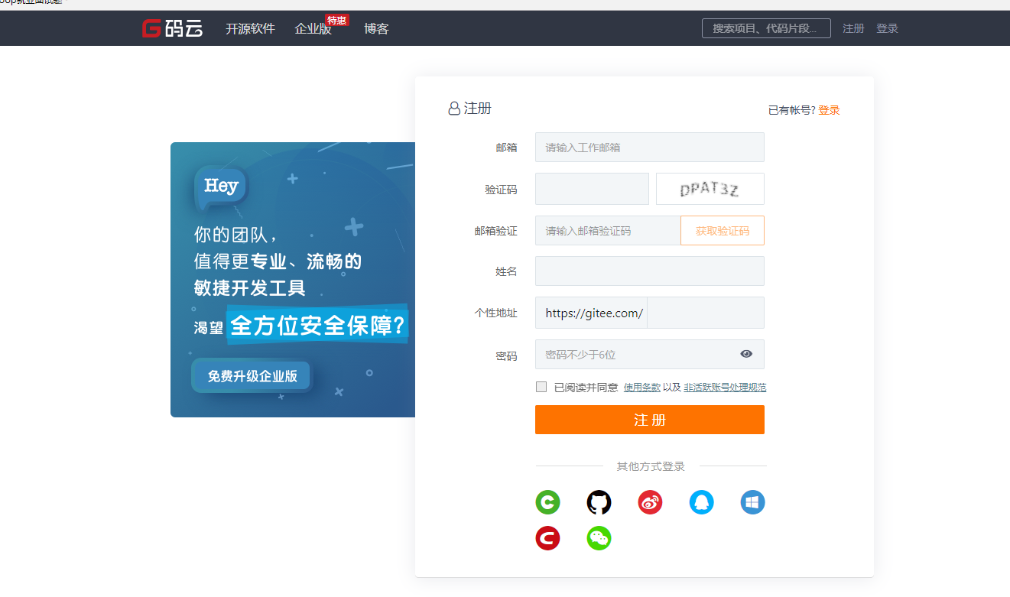

1. 创建组织

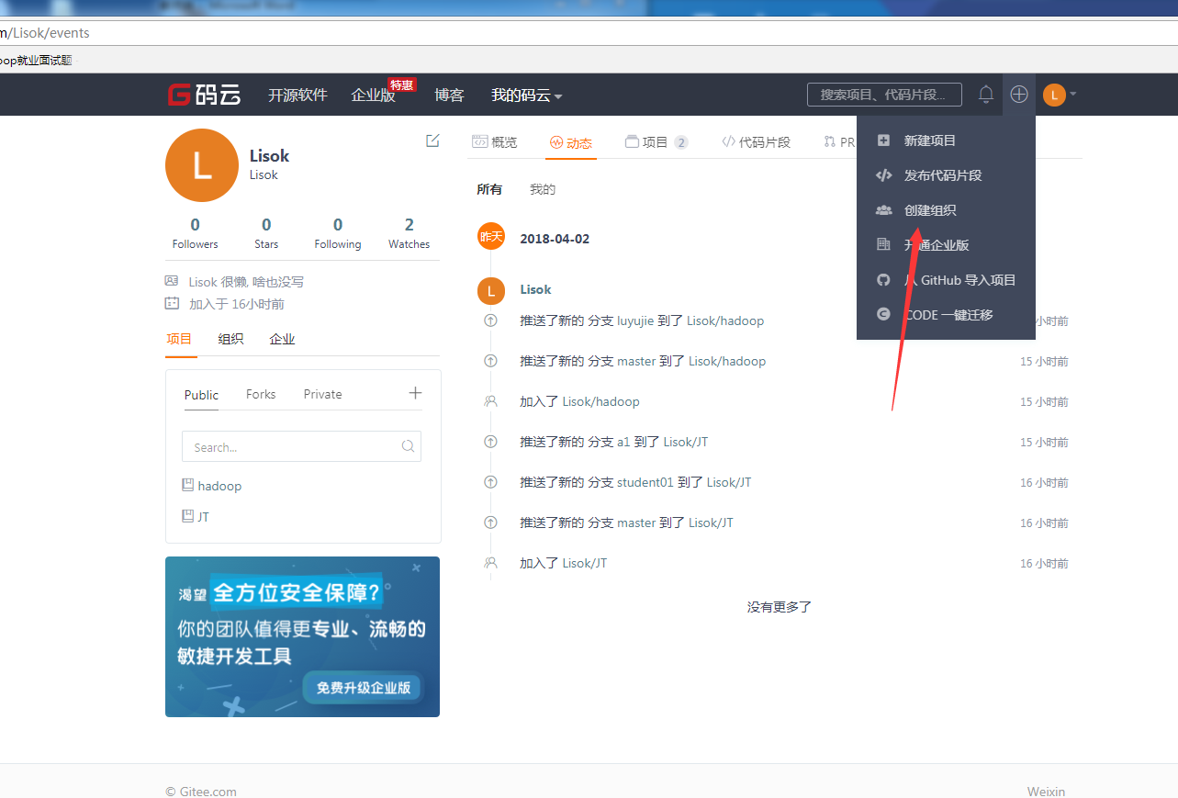

1. 添加成员



点击复制链接，在新的网页中打开。（点击前，学生需要先注册登录好码云）



1. 创建项目

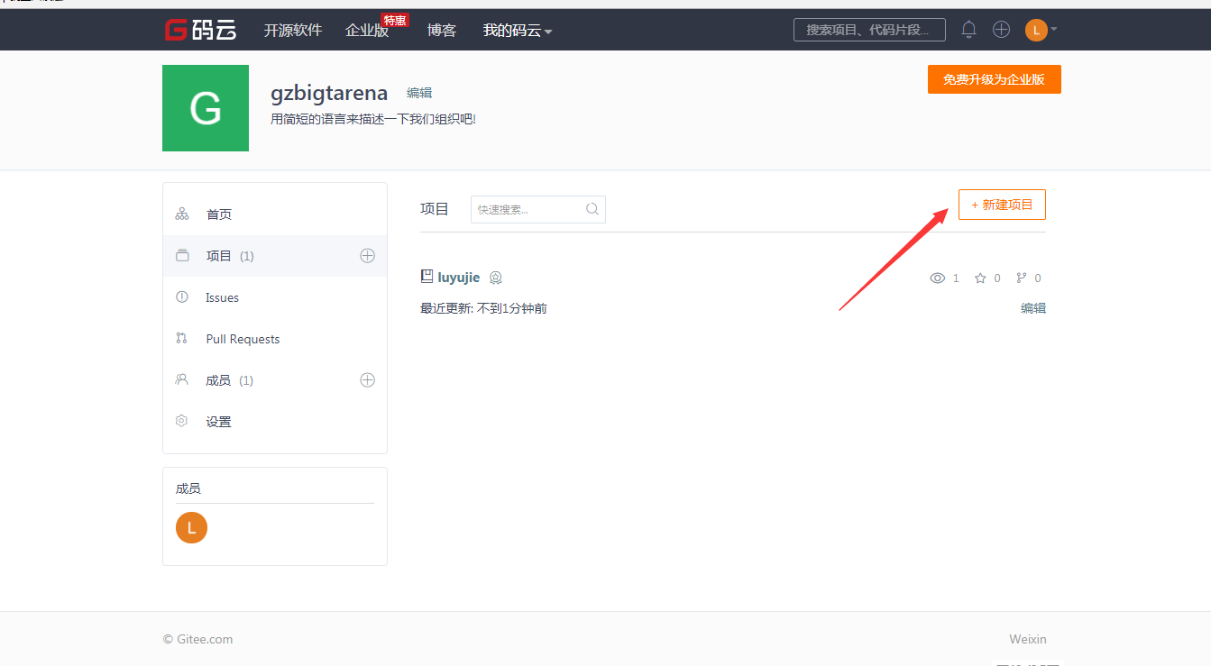

名称是学生姓名，写一些简单的学生介绍

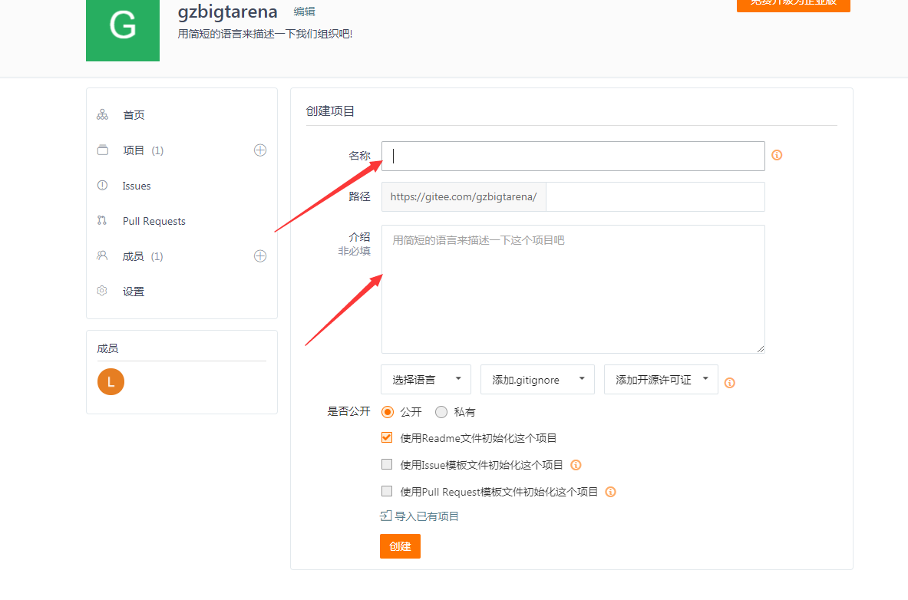

公有的是：在公网上是开源的，任何人都可以下载。

私有的是：只有在项目组内的人员才可以下载。

二、在eclipse中使用

1.在项目中选择学员属于自己的项目，点击克隆，点击复制连接。

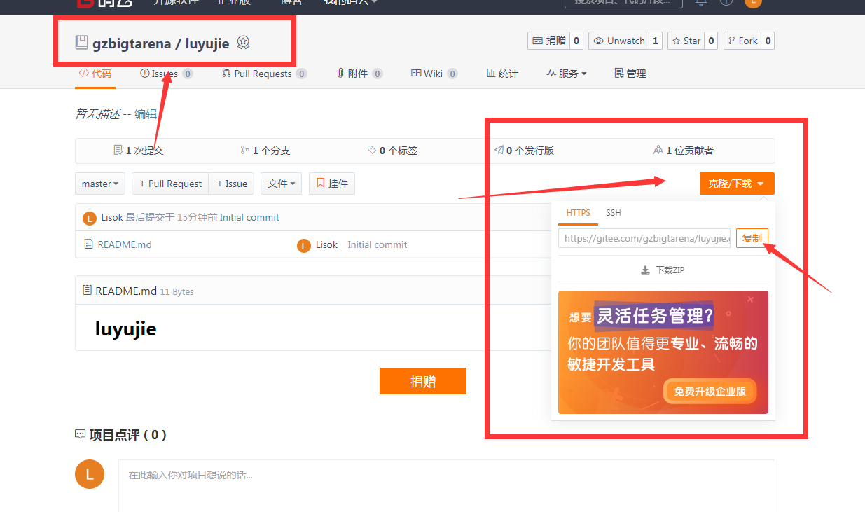

2.在eclipse（版本MARS）

a．选择需要提交的项目右键，选择team，点击share project

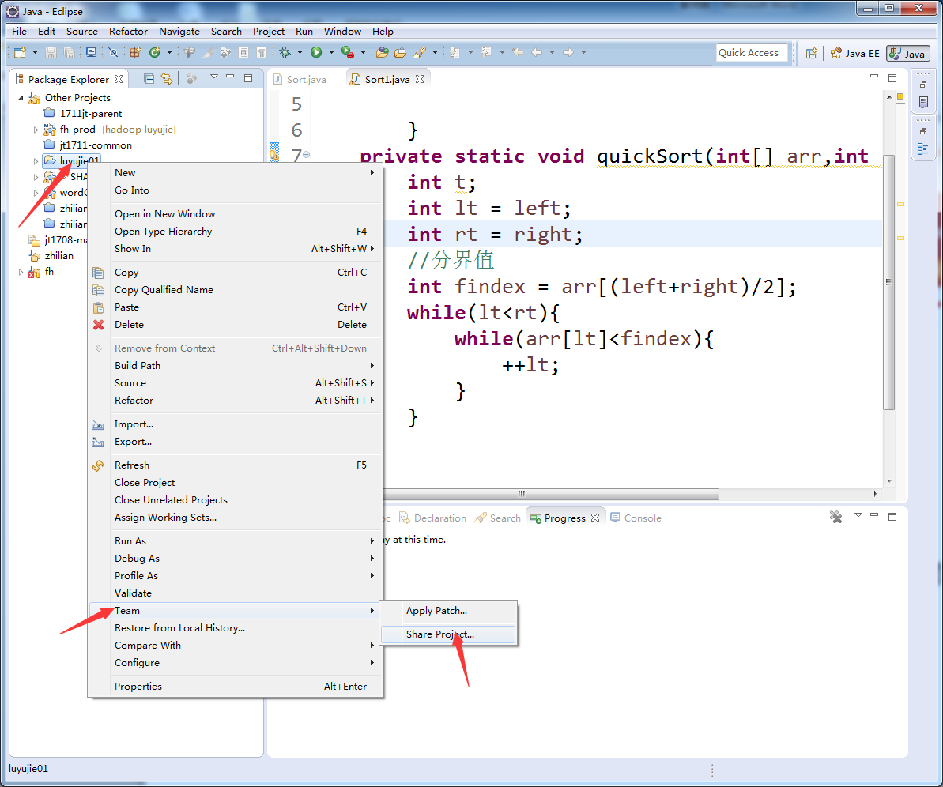

b．选择User or create ，然后点击项目，点击create repository

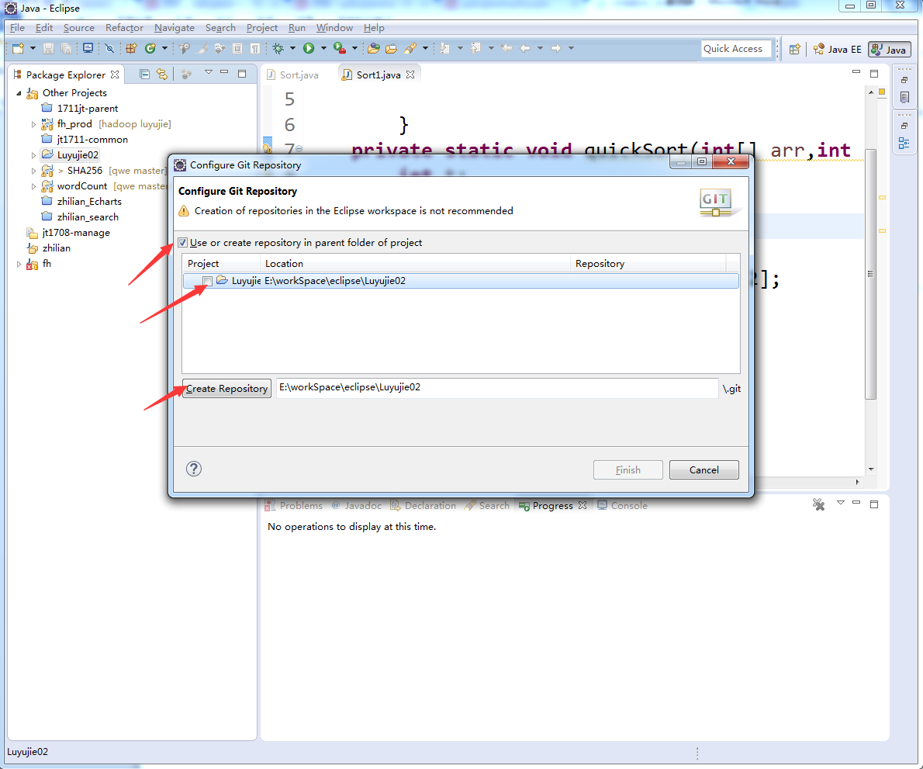

c．成功之后会变项目名称加分支

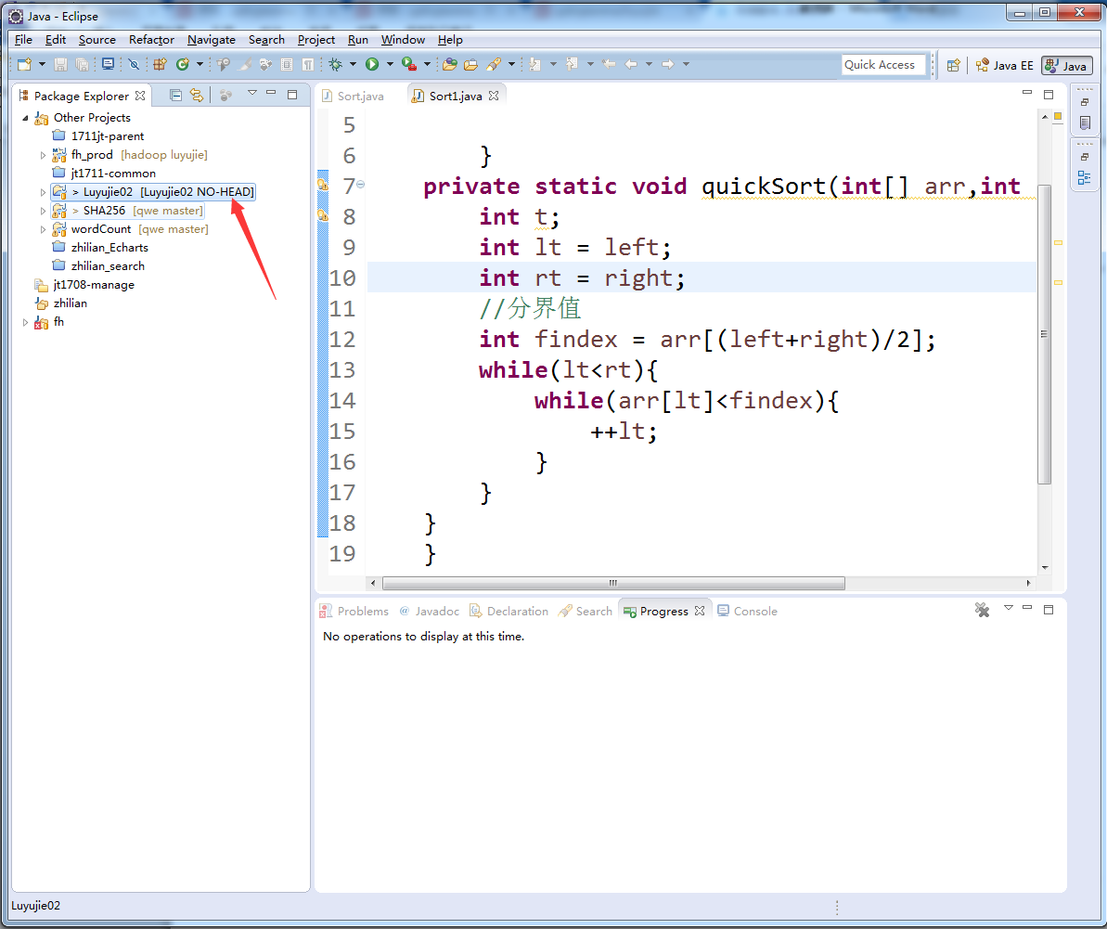

d.先点击commit进行提交，需要对项目进行简单描述

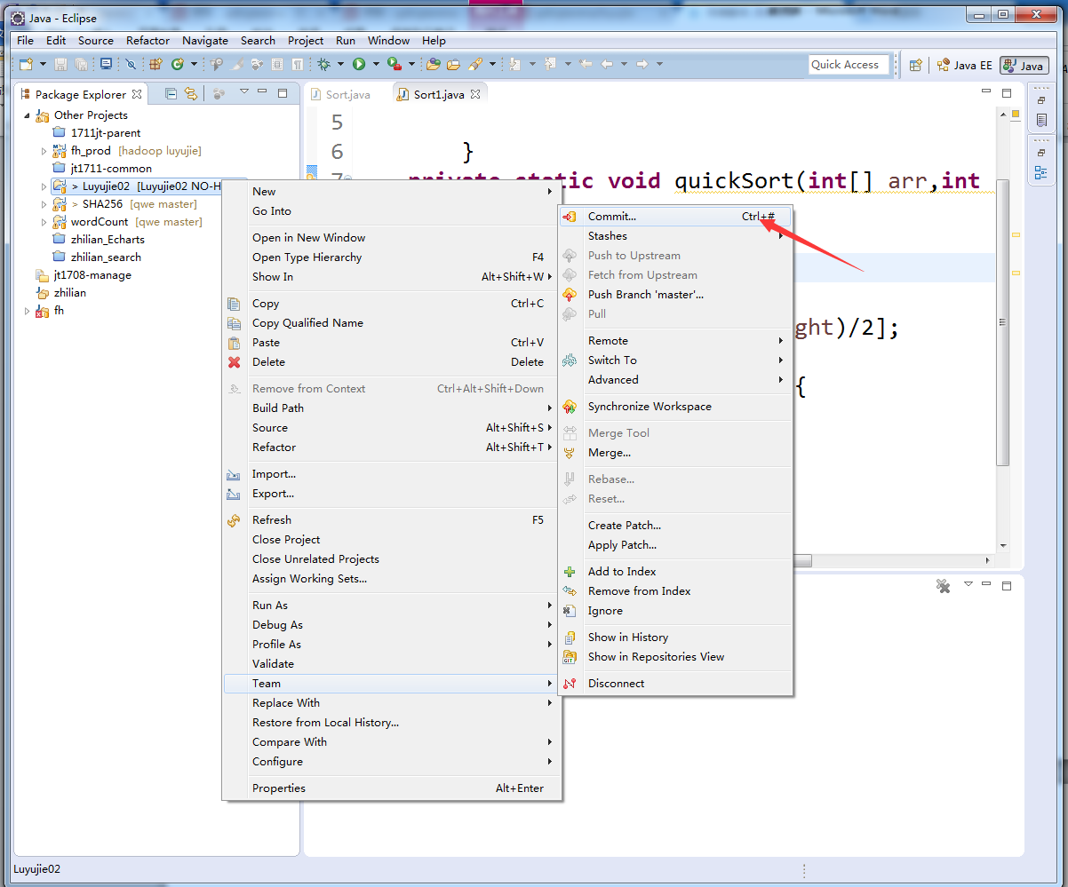

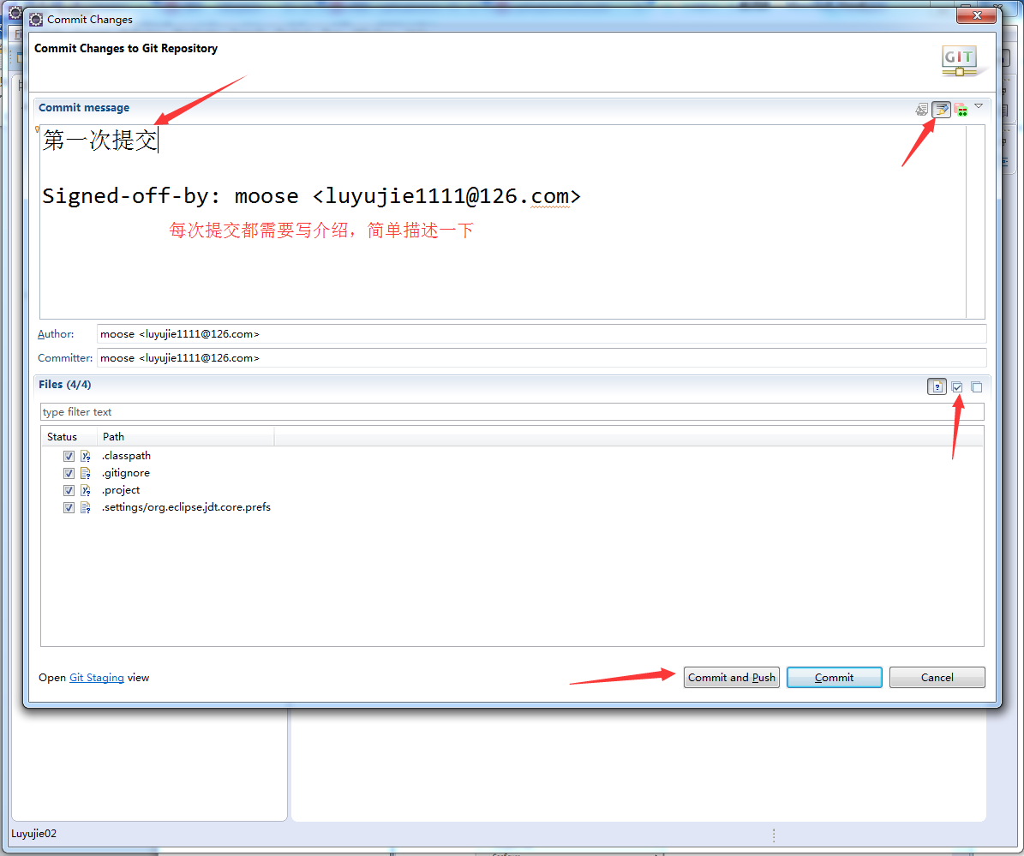

e．在项目上点击右键-->switch to-->new branch 创建新的分支

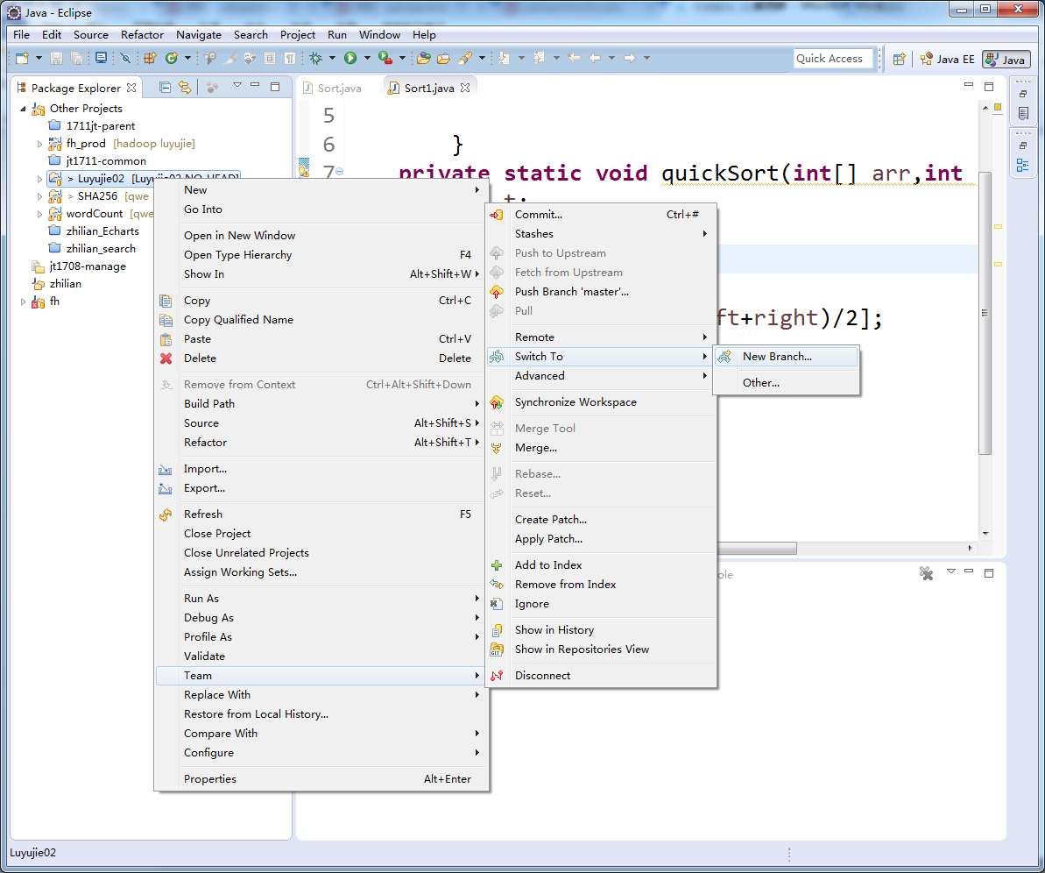

分支名称就是需要提交的项目名称（每一个项目，一个分支）

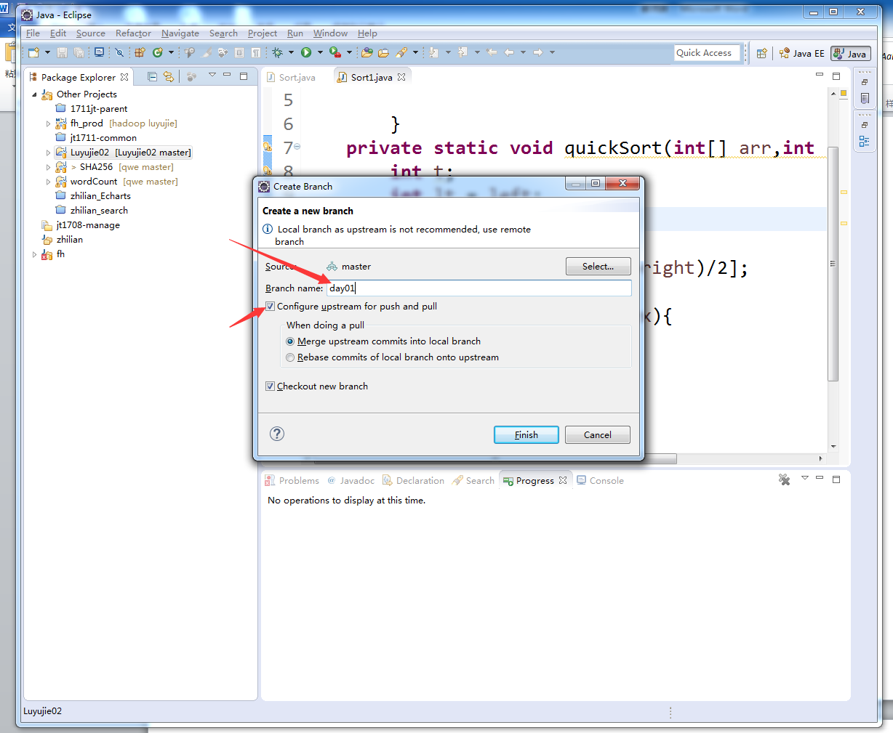

选择push branch”分支名称”（推送到分支上）

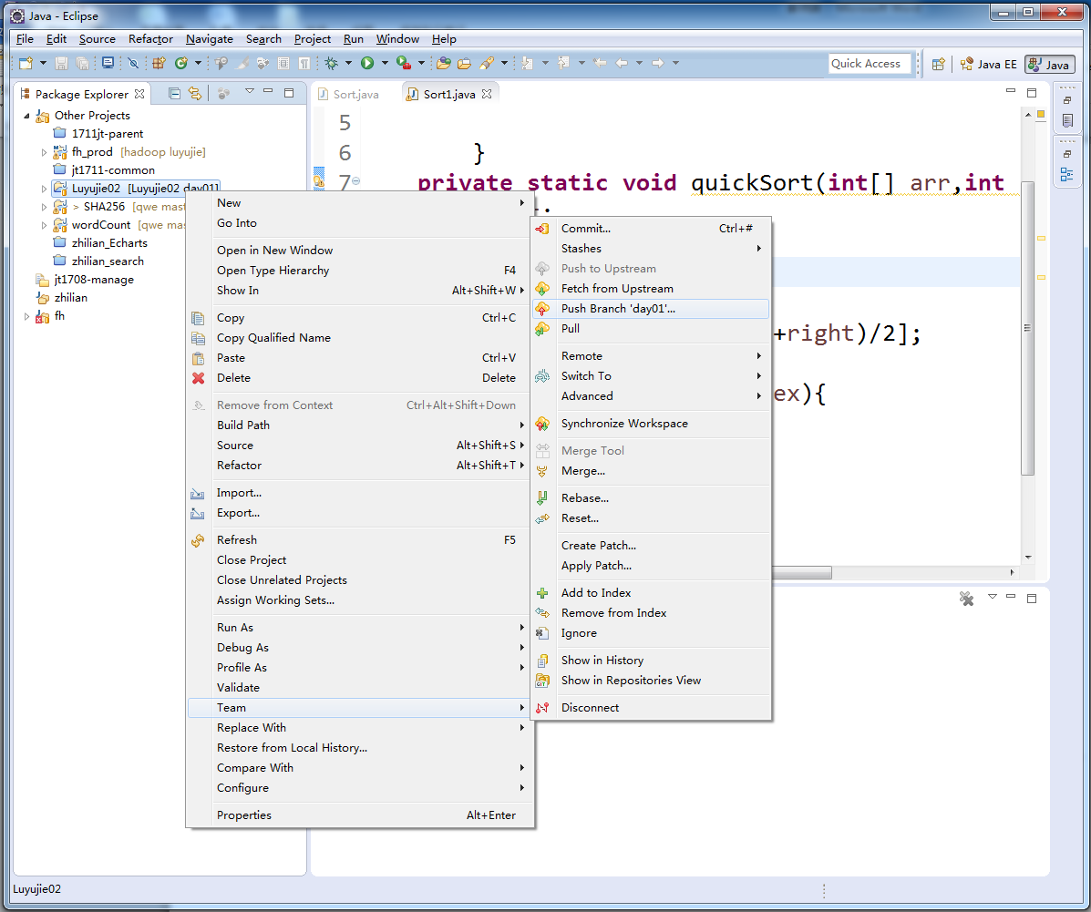

三、从eclipse中下载资料

1.打开码云，选择你要下载的项目分支，点击克隆下载，复制链接。

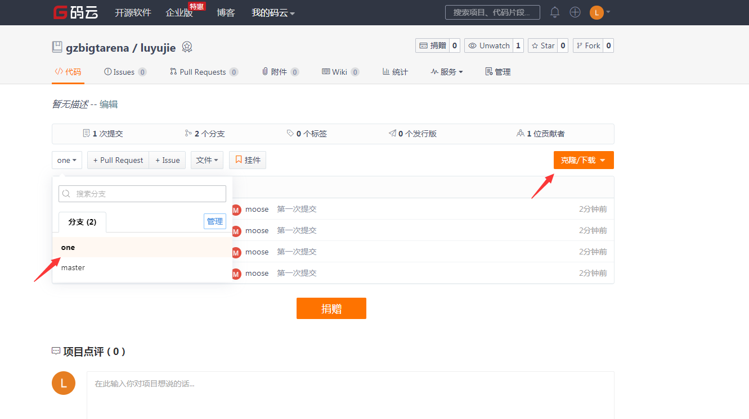

2.选择import

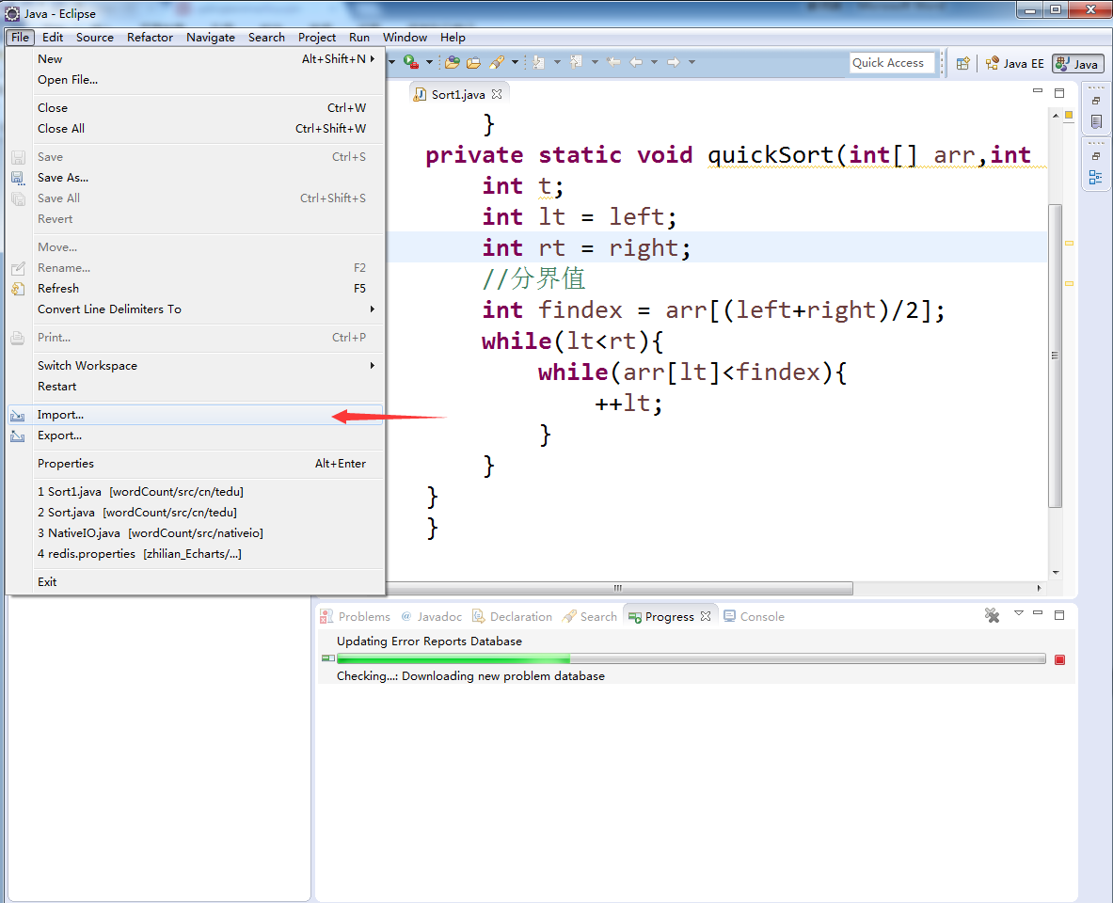

3.搜索git，选择projects from git

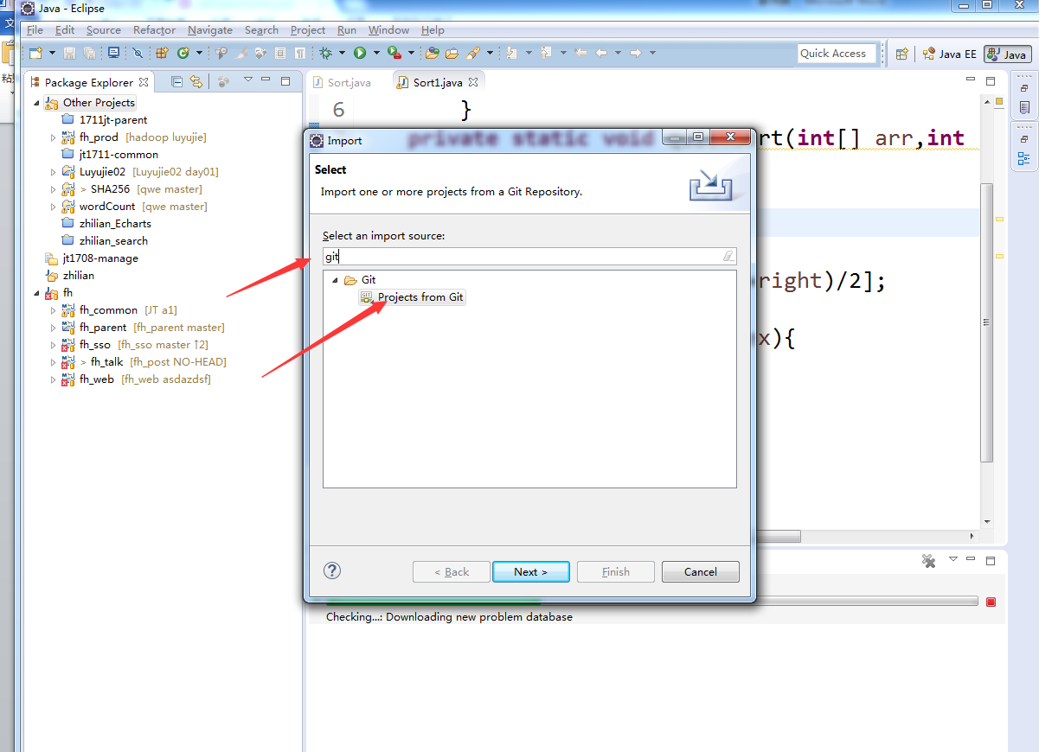

4.选择clone uri

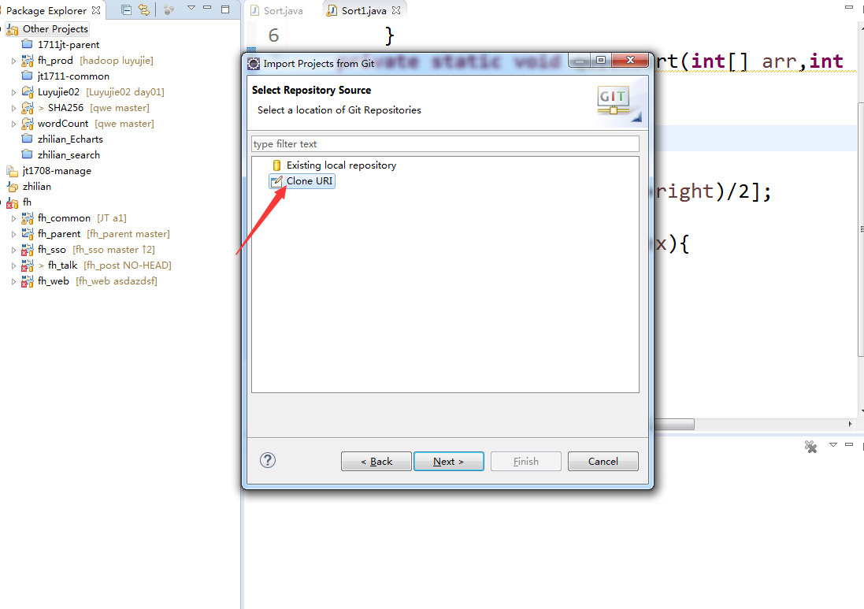

5.将之前在网页中复制的链接，粘贴到uri上。

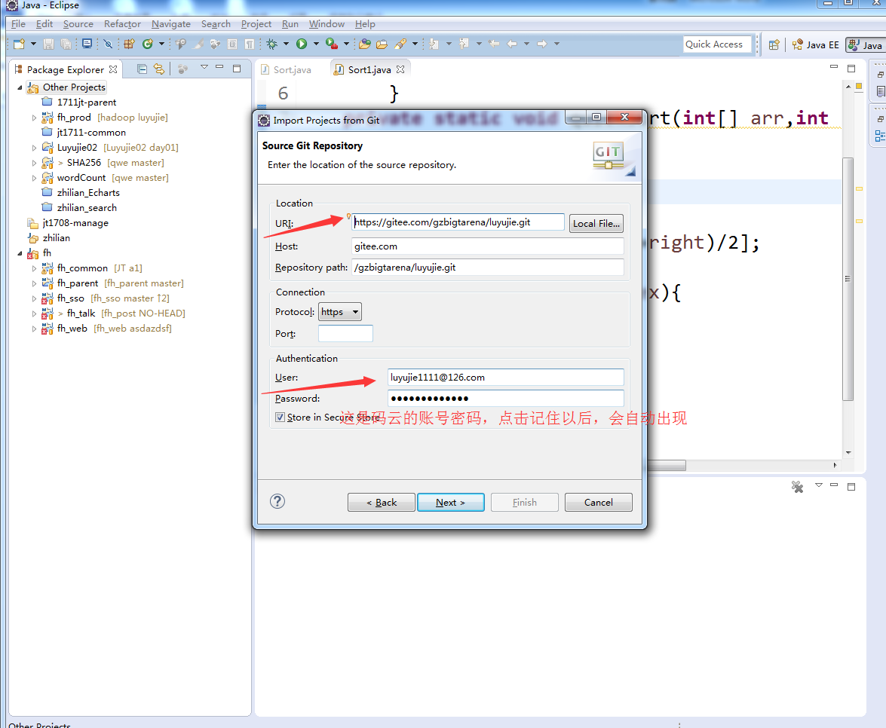

6.选择你要下载的分支，点击next

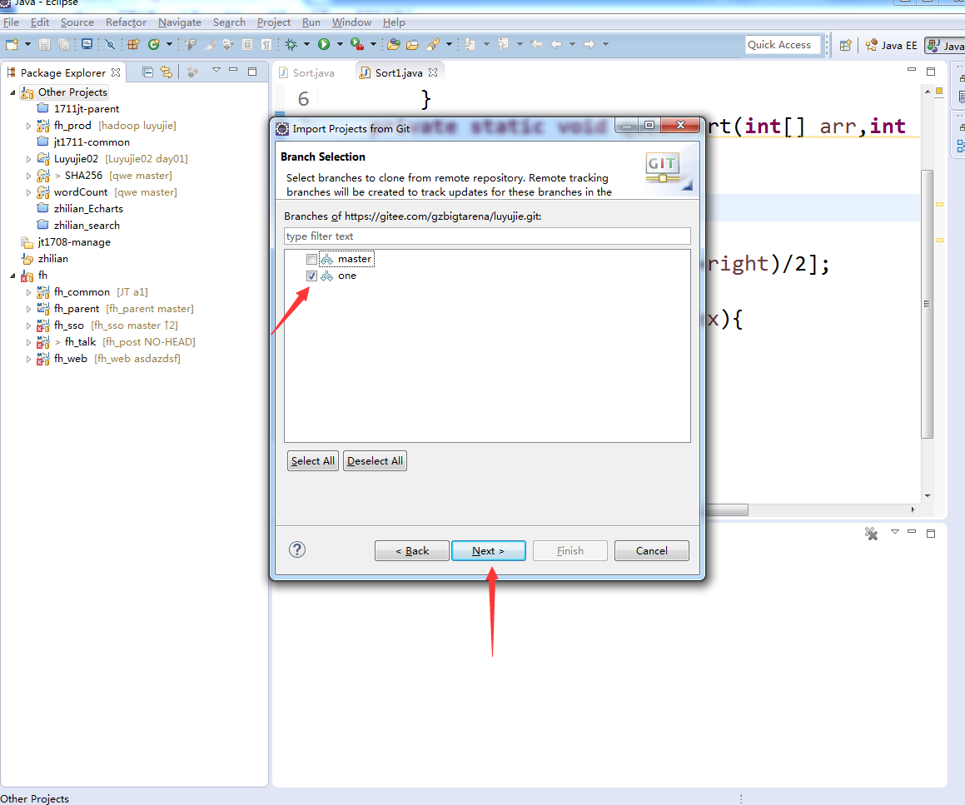

7.可以将项目放在你自己想存放的目录（最好存放在eclipse的工作目录下，文件夹的名字自己可以随便起）

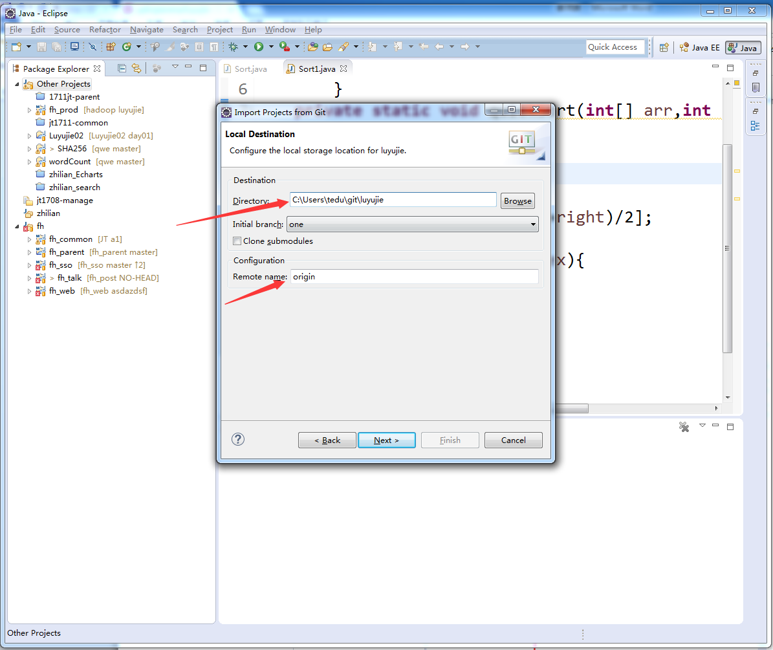

8.选择第一个，然后点击下一步，最后finsh。

